MU-2016-077376 Utilizar y mejorar la funcionalidad noticias

Intro
Utilizar y mejorar la funcionalidad de noticias.
Petición identificada como A087 en documento "Inventario Mejoras y Cambios Auditmap".

Descripción detallada

Negocio dice…
- A087 - Media–bajo -6. Utilizar y Mejorar funcionalidad Noticias.

- Poner noticias en auditmap informando de cambios y de funcionalidades útiles, por ej píldoras de auditmap: "Conocer la utilidad de Valoración Sugerida…". Funcional: esta parte está relacionada con la ayuda, deben hacerse esas píldoras previamente y una vez se disponga de ellas se publicarían, lo que hay que definir es qué píldoras son más necesarias para ir haciéndolas y publicándolas (Sabías que….).
- Posibilidad de Incluir News Letter a través de Auditmap y píldoras de información planificadas y no planificadas.
- Se puede usar la funcionalidad como está pero se entiende necesario desarrollo si queremos que mejore esta utilidad y tengamos más posibilidades, por ejemplo que se pueda adjuntar ficheros, incrementar tamaño para incluir noticia, texto e imágenes, poder planificar noticias,…

Funcional:

Aunque el tema de noticias ya está activo, funcionalmente deben hacerse algunos cambios en la aplicación para su mejora:

- El espacio que se muestra para noticias no es muy operativo, tal como está ahora, a la izquierda el texto y a la derecha las fotos, si es posible fusionar ambos espacios, debería poderse incluir texto y fotos juntos sin estar separados (solución Word) y tener más espacio en la pantalla.

Respecto a los textos a incluir deberían poderse etiquetarse con el tipo de información a incluir, espacio que debería ser de texto libre: Noticia, Ayuda, Información, Formación,… También debería mostrarse la fecha de publicación y una etiqueta de color (ej NEW) en el caso de publicaciones que lleven menos de 5 días. Adicionalmente debe poderse adjuntar ficheros, los cuales se mostrarían en la noticia, para poder descargarlos por los usuarios. Después se mostraría el título, los textos y fotos.

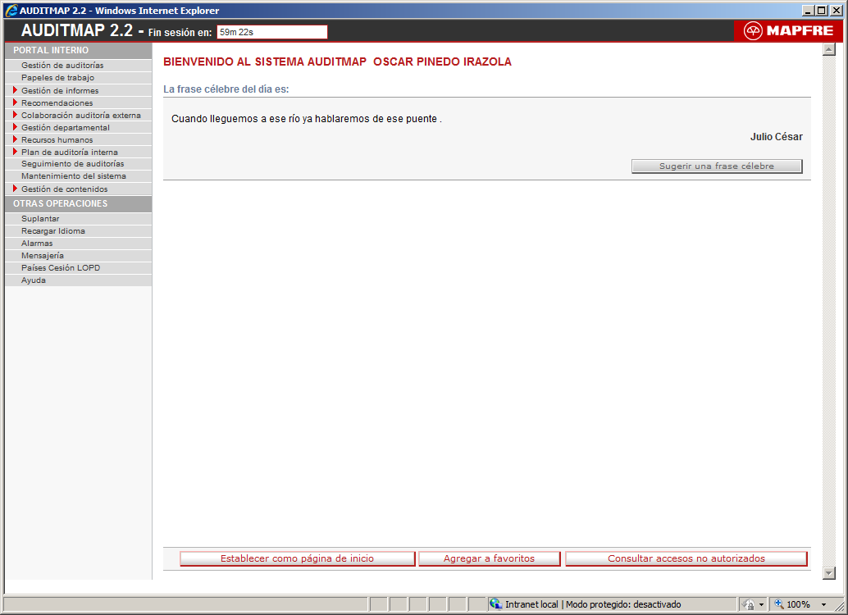
Tipo de información: Noticia, ayuda,…
Fecha publicación: xxx
Etiqueta si es nuevo
Ficheros: xxx

Título
Texto y Fotos

- En la opción de menú para las “Noticias” que está en Mantenimiento, hay que hacer los cambios necesarios para incorporar los campos descritos en el punto anterior (Tipo de información, Fecha publicación, Ficheros).

- Respecto a poder planificar noticias, si no es muy complejo el cambio, debería poderse incluir una noticia pero con una fecha de publicación posterior, por ejemplo hoy publico una noticia para que se muestre una semana después y poder determinar quien ve la noticia, por ejemplo una UAI determinada o un SAI, o un usuario determinado, por defecto serían todos

- Que auditmap felicite al usuario/s que corresponda su cumpleaños. Existiría un mensaje tipo, que se podría modificar a través del menú de noticias, para los usuarios que cumplan años. Cuidado porque estos textos irían en varios idiomas y se mostraría el idioma elegido por el usuario

Descripción detallada

Detalles de la implementación actual
La funcionalidad actual hace uso de la tabla aud_gen_noticias.
El texto de la noticia se guarda en el campo "texto".
Se recogen datos de fecha de alta de la noticia (fecha_alta), usuario que la ha introducido (idusuari), titulo y texto de la noticia y ficheros adjuntos (opcionales) que la acompañan.
El texto que se guarda ahora es texto plano.
Las noticias se dan de alta en la pantalla de mantenimiento -> noticias y se visualizan por todos los usuarios en la pantalla principal de la aplicación, en un espacio reservado para ello.

Permitir adjuntos e imágenes embebidas en el texto enriquecido
Una de las peticiones que solicitan es que la noticia lleve texto enriquecido real, con imágenes y con adjuntos embebidos en el texto.
Debido a que está en camino el proyecto "word como editor de auditmap", adjunto las dos soluciones que habría que dar en cada uno de los escenarios.
Solución para cuando esté implantado el proyecto "word como editor de auditmap"
En este caso, en la pantalla de mantenimiento -> noticias implantaremos un editor word. Debido a que el texto será ahora word, en la pantalla principal deberá convertirse a texto enriquecido para poder mostrarse.
Si esta solución no fuera viable, pasaríamos a la segunda solución propuesta.
Es decir, si la pantalla actual de mantenimiento -> noticias es esta:
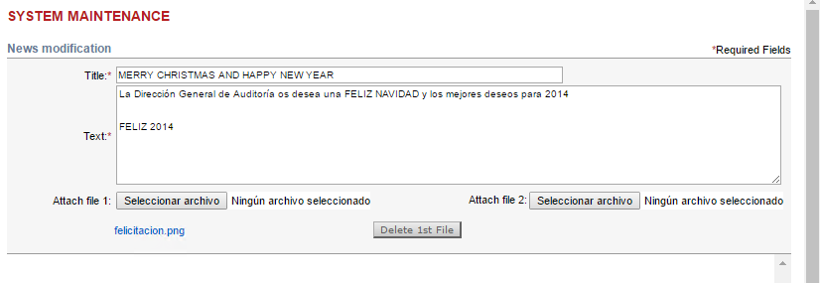
Ahora la dejaríamos así:
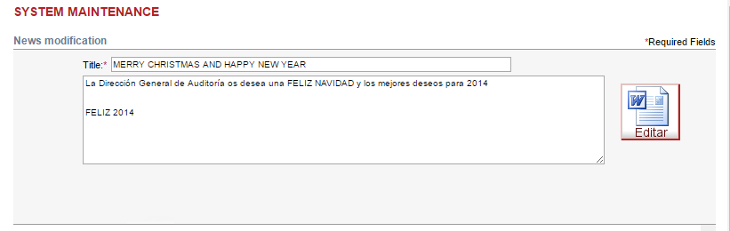
- Convertimos el editor de texto plano en un editor word
- Quitamos el soporte para los ficheros adjuntos, que pasarían a adjuntarse directamente en el fichero word

Solución en caso de que lo propuesto anteriormente no fuera posible
Si lo propuesto anteriormente no fuera viable, el cambio consistiría en usar un editor de texto enriquecido tipo FCKEditor. FckEditor sí da soporte para imágenes y adjuntos embebidos en el texto, el problema es que lo que solicita es una url para esas imágenes o embebidos. Eso se puede resolver facilitando una solución que: 1) permita subir cualquier tipo de fichero y 2) una vez, subido proporcione una url que lo muestre. De esta forma, se podrían tener adjuntos en el texto.
Es decir, que implementaremos algo así:
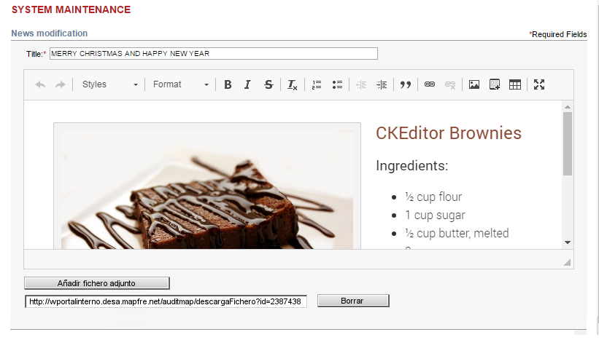
- Por un lado tendremos un editor de texto enriquecido
- Por otro lado, un botón "Añadir fichero adjunto" que nos permitirá añadir un fichero adjunto. Se podrán añadir todos los que se quiera
- Cuando se haya añadido un archivo, se facilitará al usuario una url para la descarga del fichero. Esa url nos permitirá embeber en el texto imágenes y otros archivos: el editor de texto enriquecido, a la hora de añadir una imagen, pide una url. Facilitaremos ésa, y listos
La url fabricada será del tipo "dificil de adivinar" (un número al azar, un UUID). Además será requisito estar autentificado en auditmap para porder visualizar el contenido: fijaros que para hacer esto no hay que hacer nada especial, ya que, salvo que se indique lo contrario, todas las url's de auditmap requieren autenticación.

Cambios para soportar las funcionalidades ámbito, duración, fecha de publicación e importancia
Para dar cabida a las peticiones que solicita negocio, añadiremos soporte para estas funcionalidades:
- Ámbito: destinatarios de la noticia. Pueden ser de tres tipos: 1) personal –es una noticia que va destinada a una persona en concreto-, 2) departamental –noticias que van destinadas a un departamento en concreto- y 3) global –noticias destinadas a todo el mundo-.
- Fecha de publicación: a partir de qué día deberá mostrarse la noticia.
- Duración: cuánto tiempo puede estar la noticia mostrada en la pantalla principal. A partir de ese tiempo de duración, la noticia se desactivará automáticamente.
- Importancia: cada noticia tendrá una importancia, lo que permitirá poner unas u otras en primer lugar y relegar a un segundo lugar las menos importantes. La importancia tendrá 4 valores:
  - 10 – Muy importante
  - 20 – importante
  - 30 – poco importante
  - 40 – nada importante
- Como veis, tienen valores que van a saltos de 10 en 10, por si más adelante se quieren introducir valores intermedios sin tener que reacondicionar todos los valores
Añadiremos varios campos en las pantallas de alta y modificación de noticias
Una nota sobre los datos ámbito e importancia
Estos datos se mostrarán por pantalla como una combo con varios valores.
Igualmente pasará para con el valor de importancia.

Cambios en la pantalla principal (donde se muestran las noticias)
Un único texto enriquecido para mostrar las noticias
En lugar de la solución actual, que divide el espacio verticalmente en dos: uno para el texto y el otro para los adjuntos, lo que haremos será mostrar el título de la noticia y un único texto que tendrá todo el contenido de la noticia.
Si la solución adoptada se basara en word, este texto enriquecido debería venir de leer el documento word y convertirlo a html. Debe apuntarse aquí que los adjuntos deben preservarse en el contenido.
Si la solución adoptada se basara en texto enriquecido, simplemente habría que mostrar por pantalla dicho texto enriquecido.
Varias noticias
Es posible que se tenga que mostrar más de una noticia a la vez a un usuario, así que se implementará una solución que permita mostrar varias noticias en la pantalla principal, que se podrán visualizar haciendo scroll o con un mecanismo de botones "siguiente noticia"/"anterior noticia".
Qué noticias deberán salir
Las noticias irán filtradas por aquellas que cumplan que fecha_publicacion <= hoy <= fecha_publicacion+duracion.
Irán ordenadas por importancia y además filtradas por ámbito: un usuario dado verá solamente las personales dirigidas a él, las departamentales dirigidas a su departamento y todas las globales.

Crear un batch que crea la noticia de los cumpleaños
Debido a que otro de los requisitos es que incluya una noticia con la felicitación de cumpleaños, crearemos un batch que inserte esta noticia automáticamente.
Este batch se ejecutará todas las noches y hará dos cosas:
- borrar las noticias de cumpleaños que ya se hayan publicado
- insertar noticias de cumpleaños para la fecha de ejecución del batch. O sea, ¿Qué me ejecutan hoy?? Miro a ver qué personas cumplen años hay que además sigan activas según ficha personal e inserto esa noticia en la tabla de noticias.
Es preciso borrrar las noticias de los cumpleaños porque saturarían en exceso la tabla de noticias con información para nada importante.
Para borrar las noticias de cumpleaños que ya se hayan publicado, necesitamos disponer de una información que nos permita identificar qué noticia corresponde a un cumpleaños: para ello todas estas noticias tendrán una marca especial, un "tag" que nos permita identificarlas del resto y borrarlas.
Para determinar en qué idioma debe escribirse la felicitación de cumpleaños, recuperaremos el idioma con el que se conectó a la aplicación la última vez que la usó.

Cambios en base de datos
La tabla aud_gen_noticias sufrirá varios cambios, que dependen de si se aborda la solución basada en word o basada en el editor de texto enriquecido.
Si se aborda la solución basada en word
- El campo de texto desaparece, y en su lugar se añaden campos para acceder al fichero word en sharepoint
Si se aborda la solución basada en un editor de texto enriquecido
- El campo de texto se mantiene
Cambios a realizar comunes a ambas soluciones
- Añadiremos un campo "tags" que será un clob de texto. Esto permitirá añadir palabras clave relacionadas con las noticias para facilitar las búsquedas o la clasificación. En principio el único úso será relacionado con las noticias de cumpleaños.
- Añadiremos un campo identificador del ámbito. Creo que lo mejor es añadir dos valores codarea_ambito, codesta_ambito que apunten a la tabla aud_gen_estado: de esta forma será fácil mostrar unos valores seleccionables en la tabla de alta/modificación, que serán tres: personal, departamental, global
- Añadiremos un campo idusuari_ambito: en el caso de que el ámbito sea personal, este valor estará identificado, y tendrá el código de usuario del destinatario
- Añadiremos un campo ideo_ambito: en el caso de que el ámbito sea departamental, este valor estará identificado, y tendrá un código de departamento
- Fecha_publicacion: contendrá la fecha a partir de la cual la noticia podrá aparecer
- Duracion: contendrá la duración en días que va a estar la noticia mostrada
- Importancia: igual que en el caso anterior, creo que lo mejor es mostrar una combo con valores. Tendríamos dos campos: codarea_importancia y codesta_importancia que permitirían cruzarlo con la tabla descriptiva aud_gen_estado. En la tabla aud_gen_estado, se insertarán los valores "10 – Muy importante", "20 – importante", "30 – poco importante", "40 – nada importante"
- Los ficheros adjuntos pasarán a una nueva tabla de ficheros adjuntos: en lugar de sólo dos adjuntos como hay ahora, se permitirán N adjuntos

Cambios en la pantalla de mantenimiento
Búsqueda de noticias
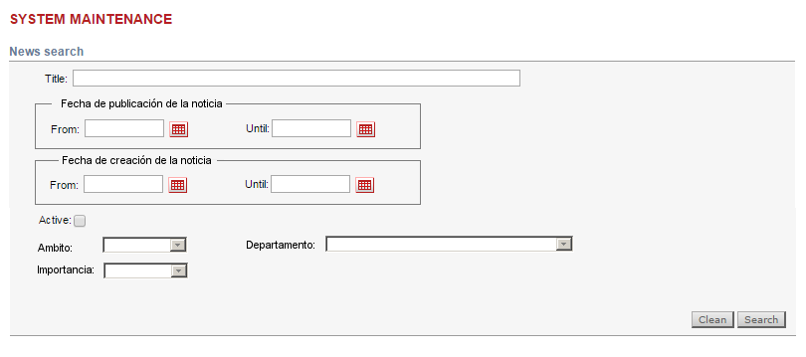
Qué ha cambiado aquí:
- Añadimos dos cajas de texto desde/hasta con la etiqueta "Fecha de publicación de la noticia"
- Las cajas de texto "desde/hasta" que había ahora las hemos etiquetado con "Fecha de creación de la noticia"
- La checkbox "activa" que antes estaba bastante desplazada, la ponemos debajo de las fechas
- Añadimos una combo de Ambito con los valores "personal", "departamental", "global"
- La combo "departamento" se habilitará cuando el valor seleccionado en "ambito" sea "departamental" y permitirá seleccionar el departamento afectado. Si no es viable deshabilitarla, sólo se usará para las búsquedas si el ámbito seleccionado es departamental
- Añadimos una combo de Importancia con los valores "10 – Muy importante", "20 – importante", "30 – poco importante", "40 – nada importante"

Alta/modificación de noticias
Esta es la pantalla para el caso de que se opte por la solución de un editor de texto enriquecido:

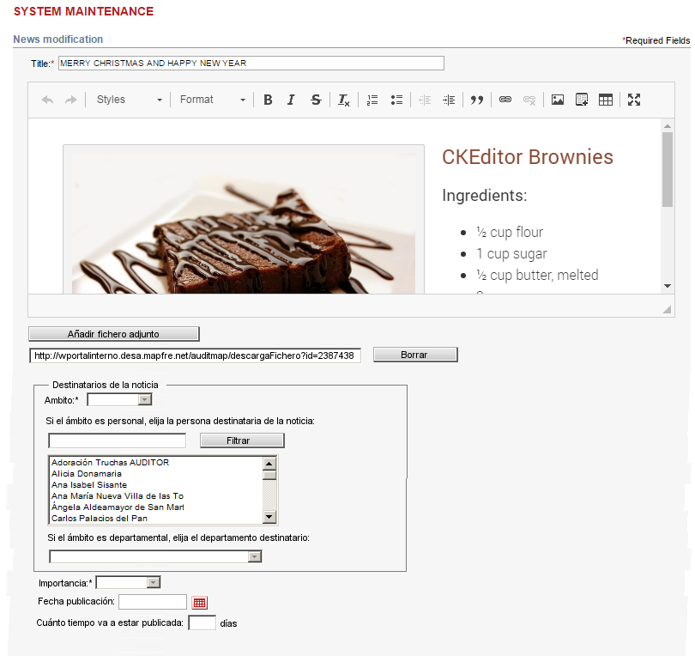
Es decir, que cambia los siguiente:
- Los dos controles de ficheros adjuntos que había anteriormente se reemplazan por un único control. Yo lo he pintado aquí como un botón "añadir fichero adjunto" pero ya sé que en pantalla no queda así
- Justo debajo irán apareciendo las url's de los ficheros que se suban, para ser usados en el texto enriquecido, junto a un botón "borrar" que permitirá su borrado
- Una combo de ámbito, que permitirá seleccionar el ámbito. Una vez seleccionado, si el ámbito es personal, se habilitará/mostrará la sección de selección de usuarios. Si el ámbito es departamental, se habiltiará o mostrará una combo de selección de departamentos y si el ámbito es global no se habilitará nada.
- Una combo de importancia, que permitirá seleccionar la importancia
- La fecha de publicación: por defecto irá informada a hoy. Obligatorio.
- Un campo de texto que solicite la duración de la noticia. Por defecto vendrá informado a un día. Obligatorio.

Cambios en los permisos
Debido a que se pueden crear noticias con ámbito departamental, tiene mucho sentido que en la funcionalidad noticias se incorporen permisos departamentales para que –por ejemplo- los directores de sai puedan crear sus propias noticias si lo estiman conveniente.
Pantalla de mantenimiento
Actualmente el enlace "noticias" se habilita solamente si los permisos son 444. A partir de ahora se habilitará también si los permisos son 440. A continuación indicaré qué cambios deberán hacerse en las pantallas para soportar estos permisos.
Pantalla de búsqueda
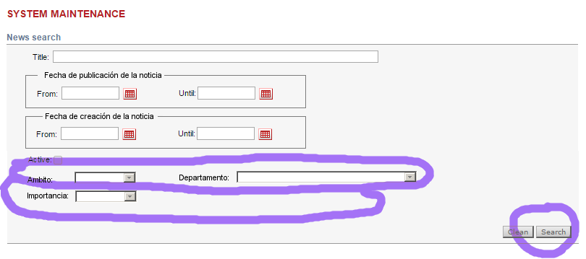
Combo "ambito": si los permisos son 444, podrá ver todos los ámbitos. Si los permisos son 440, sólo podrá ver "personal" y "departamental".
Combo "departamento": si los permisos son 444, aparecerán todos los permisos. Si los permisos son 440, sólo mostrará el departamento del usuario y dependientes. Una combo de este tipo la teneis implementada aquí:
com.mapfre.mutua.auditmap.jsfbean.pr02PapelesTrabajo.BusquedaAuditoriasBean.getListaEstructuraOrganizativa()
Pantallas de alta/modificación
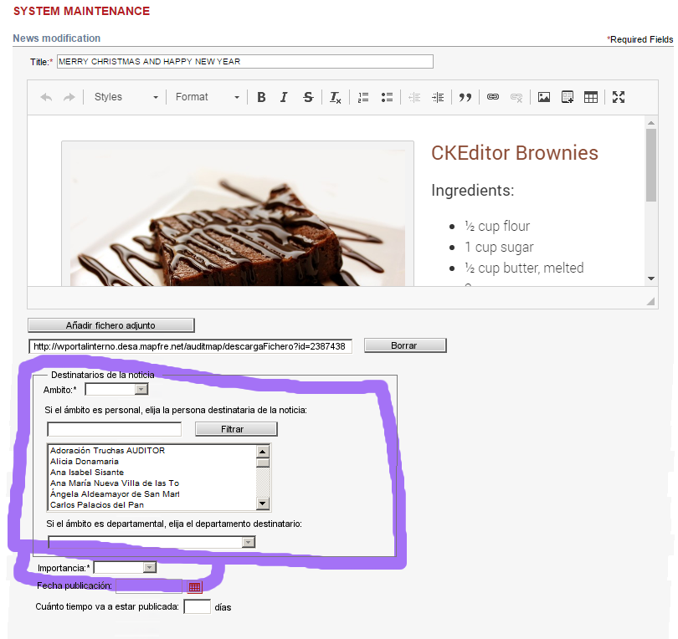
La sección "Destinatarios de la noticia": si los permisos son 440, el ámbito global no aparecerá. Dentro de la combo departamento sólo aparecerán los departamentos del usuario y dependientes y dentro del filtro de usuarios se filtrará por el departamento de los usuarios, lo que implicará que sólo aparecerán los usuarios de su departamento. Si los permisos son 444, se mostrarán todos los valores existentes.
La combo "importancia": si los permisos son 440, las importancias menores de 15 no aparecerán. Es decir, que si existiera una importancia que fuera "15 – ni fu ni fa", sí aparecería. Pero no aparecería una supuesta importancia que fuera "14 – importancia fa". Si los permisos son 444, aparecerán todas las importancias.

Migración de datos heredados
Si se aborda la solución basada en word
Entonces el campo de texto de las noticias deberá pasarse a documentos word, y deberán añadirse los campos que permitan recuperar el fichero word de sharepoint.
Sólo hay 18 noticias en producción, así que puede compensar hacer la migración de las noticias a mano.
Si se aborda la solución basada en un editor de texto enriquecido
En este caso el texto de las noticias antiguo pasará a "enriquecerse" metiendolo dentro de un tag <pre></pre> de html, que preserve las líneas y ponga espacios fijos. Algo así:

Hola,

Esta es una noticia de prueba.

Se convertiría en:
<pre>
Hola,
Esta es una noticia de prueba.

</pre>
Atención en este caso a los caracteres no ascii: eñes, acentos, caracteres especiales del turco…. Debe verificarse que aparecen correctamente migrados.
Los ficheros adjuntos pasarían a formar parte de la nueva tabla de adjuntos. Esto significa que deberá crearse un enlace de descarga para cada uno de ellos.

